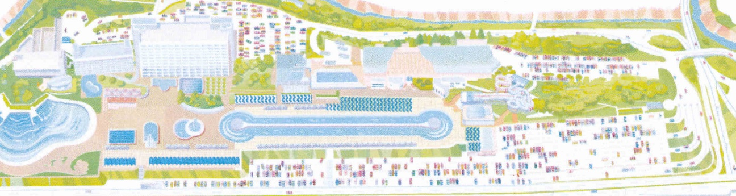

**スタッフ駐車場(第一駐車場)案内**

スタッフ駐車場エリア

スタッフ車両導線

コーン・バー

**ﾊﾞｲｸ折返**

選手駐車場案内看板

**駐車場→**

選手駐車場看板

**選手駐車場**

**←駐車場**

**駐車場→**

**駐車場→**

**選手駐車場**

**選手駐車場**

**選手駐車場**

**選手駐車場**

**選手駐車場**

**選手駐車場**

**選手駐車場**

**ﾊﾞｲｸ折返　周回ﾁｪｯｸ**